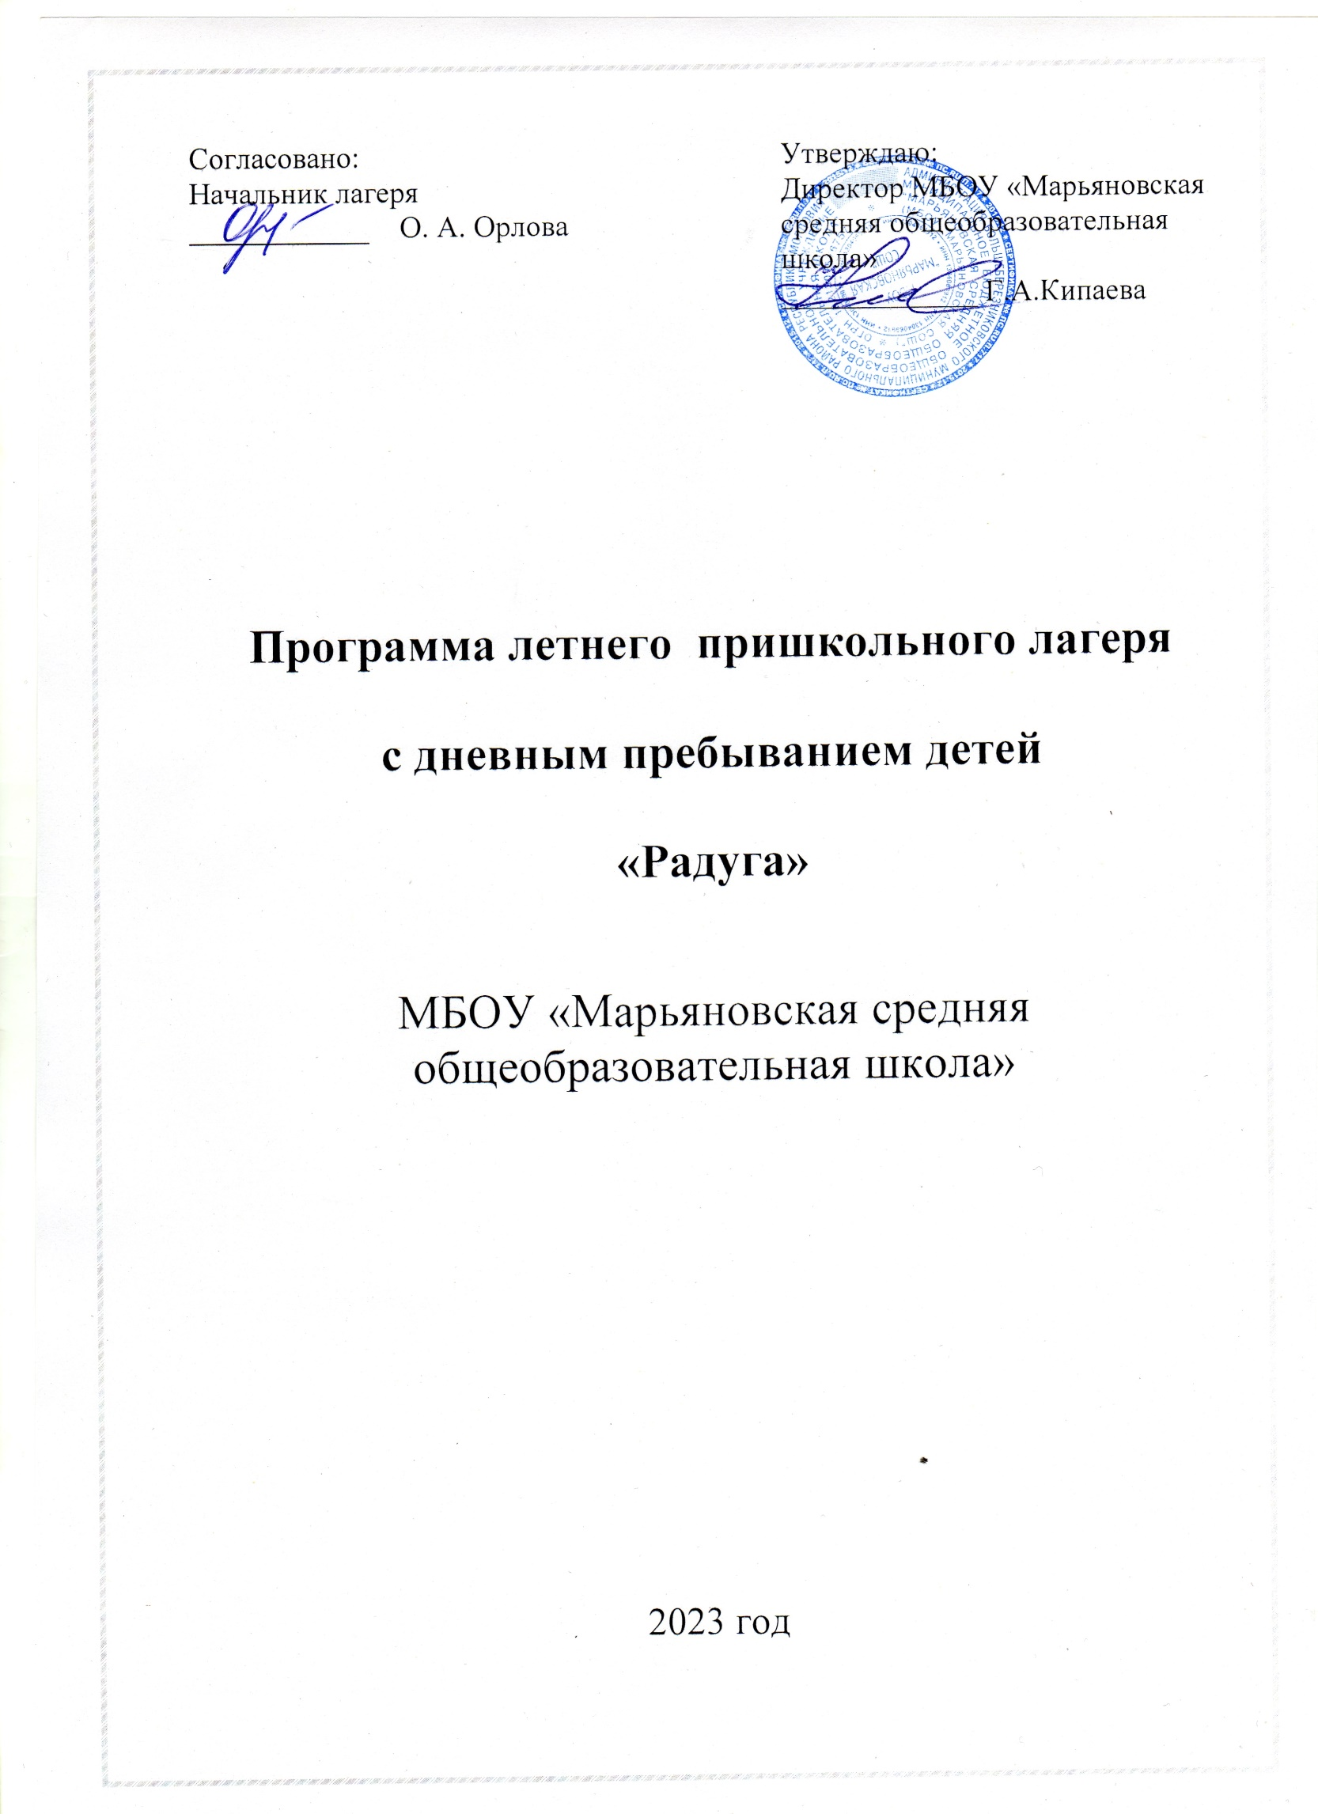

**Информационная карта программы**

|  |  |  |
| --- | --- | --- |
| 1. | Полное название программы | Программа пришкольного лагеря с дневным пребыванием «Радуга - 2023» |
| 2. | Цель программы | Организация отдыха и оздоровления учащихся школы в летний период. |
| 3. | Направление деятельности | Физическое и духовное развитие детей средствами игры, познавательной и трудовой деятельности. |
| 4. | Краткое содержание программы | Программа содержит: мероприятия, реализующие программу; ожидаемые результаты и условия реализации; приложения. |
| 5. | Муниципальное образовательное учреждение, представившее программу | МБОУ «Марьяновская средняя общеобразовательная школа» |
| 6. | Адрес, телефон | 431735, РМ, Большеберезниковский р-он, с.Марьяновка , ул.Школьная,д.8,тел: 88343624190 |
| 7. | Место реализации | Пришкольный лагерь с дневным пребыванием |
| 8. | Количество, возраст учащихся | 20 учащихся с 7 до 11лет |
| 9. | Сроки проведения, количество смен | С 01 июня по 21 июня 2023 года,  1 смена |

**Программа**

**Летнего школьного лагеря «Радуга»**

**на период**

**с 01.06.2023 г. – по 21.06.2023 г.**

Содержание:

1. Введение.
2. Программа летнего школьного лагеря «Радуга»:

Цели и задачи летнего школьного лагеря

Принципы реализации программы летнего школьного лагеря

Направления работы летнего школьного лагеря

Условия реализации программы

План работы летнего школьного лагеря.

1. Ожидаемые результаты реализации программы.

**Введение**

Ежегодно для учащихся проводится смена в летнем школьном лагере дневного пребывания «Радуга», который функционирует на базе МБОУ МБОУ «Марьяновская СОШ». В нем отдыхают учащиеся младших классов.

Центром воспитательной работы лагеря является ребенок и его стремление к реализации. Пребывание здесь для каждого ребенка – время получения новых знаний, приобретения навыков и жизненного опыта. В последние годы очевидно возрастание внимания к организации летних оздоровительных лагерей. Они выполняют очень важную миссию оздоровления и воспитания детей, когда многие семьи находятся в сложных экономических и социальных условиях. Кроме того, лагерь способствуют формированию у ребят не подавляющего личность коллективизма, коммуникативных навыков. Летний отдых сегодня – это не только социальная защита, это еще и полигон для творческого развития, обогащения духовного мира и интеллекта ребенка.

Обязательным является вовлечение в лагерь трудных детей, детей–сирот, ребят из многодетных и малообеспеченных семей.

Над реализацией программы летнего школьного лагеря с дневным пребыванием детей работает педагогический коллектив из числа учителей школы совместно с работниками учреждений дополнительного образования, ГИБДД, учреждениями микросоциума.

**Цели и задачи летнего школьного лагеря «Радуга»**

**Цель** работы лагеря с дневным пребыванием:  содействие физическому, психическому, интеллектуальному,   нравственному развитию детей; создание педагогической  воспитательной среды, способствующей укреплению здоровья детей  как жизненно важной ценности и сознательного стремления к  ведению здорового образа жизни.

Основные **задачи** лагеря:

- приобщать детей к разнообразному социальному опыту, создать в лагере стиль отношений подлинного сотрудничества, содружества, сотворчества;

- развивать различные формы общения в разновозрастных группах;

- организовать разнообразную общественно значимую досуговую деятельность детей, и прежде всего активное общение с природой;

- выявлять и развивать творческий потенциал ребенка, включать его в развивающую коллективную и индивидуальную деятельность;

- развивать у детей навыки работы в группе, участие в управлении детским оздоровительным лагерем;

- способствовать укреплению навыков к здоровому образу жизни.

**Принципы реализации программы летнего школьного лагеря «Радуга»**

Деятельность лагеря с дневным пребыванием детей строится на принципах гуманизации, демократизации, свободы и ответственности, доступности, открытости, инициативы,  научности и развивающего характера образовательного  процесса с учётом интересов детей.

Принципы организации летнего отдыха и занятости школьников:

1)      *принцип природосообразности* - учет возрастных особенностей, половых различий, индивидуальных потребностей при определении форм летнего отдыха.

2)      *принцип успеха и поддержки* – создание условий добровольности и выбора - предоставление ребенку возможности выбора формы летнего отдыха и занятости, исходя из его личных потребностей и интересов, в соответствии с собственным желанием.

3)      *принцип максимизации ресурсов* означает, что в ходе подготовки и реализации программы будут использованы все возможности (материально-технические, кадровые, финансовые, психолого-педагогические и др.) для наиболее успешного (оптимального решения поставленных задач).

**Направления работы**

**летнего школьного лагеря «Радуга»**

Базовое содержание воспитания – классическое, ориентированное на ознакомление с отечественной культурой и историей, формирование творческой индивидуальности, развитие эстетической культуры личности.

Приоритеты отдаются, патриотическому, спортивно-оздоровительному, нравственно-эстетическому направлению, творческому, досуговому.

*Патриотическое.*

Это направление включает в себя все мероприятия, носящие патриотический, исторический и культурный характер. Мероприятия этого направления должны воспитывать в детях патриотизм, любовь к родному краю, чувство гордости за свою страну, за ее историю и культуру.

*Спортивно-оздоровительное.*

В это направление входят мероприятия, пропагандирующие здоровый образ жизни. Разрабатываются и проводятся различные встречи, экскурсии, соревнования, конкурсные программы по физической культуре, ОБЖ, противопожарной безопасности, правилам дорожного движения, по оказанию первой медицинской помощи. С помощью спорта и физкультуры в лагере решаются задачи физического воспитания: укрепление здоровья, физическое развитие детей. Творчески подходя к делу, можно разнообразить, сделать увлекательной самую обыкновенную утреннюю гимнастику.

*Нравственно-эстетическое.*

Это направление отражает в себе нравственное и эстетическое воспитание детей. Различные мероприятия этого направления должны способствовать развитию у детей чувства ответственности, надежности, честности, заботливости и уважения по отношению к себе, к другим людям и к порученному делу, а также чувства прекрасного, бережного отношения к природе.

*Творческое.*

Это одно из важных направлений программы. Оно должно способствовать творческому развитию детей и их инициативе. Необходимо создать все условия в лагере для реализации этого направления, т.к. мероприятия этого направления благоприятствуют самореализации, самосовершенствованию и социализации ребенка в жизни. Все мероприятия этого направления носят практический характер.

Нет лучше формы приобщения ребенка к познанию, чем игра.

Во-первых, игра выступает как самостоятельная творческая деятельность образования, воспитания, обучения, позволяющая детям приобрести знания, умения, навыки, развивать у них намеченные качества и способности (для этой цели используются игры дидактические, познавательные, интеллектуально-развивающие, подвижные, ролевые и др.).

Во-вторых, это форма общения взрослых и детей, способ воспитательного воздействия на личность и коллектив.

В-третьих – метод стимулирования интереса и творчества активности детей в других видах деятельности.

В-четвертых, игра - это способ создать эмоционально-эстетический фон жизнедеятельности детского коллектива.

*Досуговое.*

Летние каникулы – время отдыха, и поэтому большую роль играет правильно организованный досуг. Именно в этой деятельности дети эмоционально раскрепощаются, заводят новых друзей. Необходимо, чтобы все мероприятия этого направления были веселые, эмоциональные, энергичные, непродолжительные, познавательные. Это направление напрямую связано с другими направлениями программы.

**Условия реализации программы**

1. **Нормативно-правовые условия:**
2. Санпин 2.4.3648 - 20
3. Закон «Об образовании РФ»
4. Конвенция о правах ребенка, ООН, 1991г.
5. Устав МБОУ «Марьяновская СОШ»
6. Положение о лагере дневного пребывания.
7. Правила внутреннего распорядка лагеря дневного пребывания.
8. Правила по технике безопасности, пожарной безопасности.
9. Инструкции по организации и проведению походов и экскурсий.
10. Приказы отдела образования.
11. Должностные инструкции работников.
12. Санитарные правила о прохождении медицинского осмотра.
13. Заявления от родителей.
14. **Материально-технические условия**

|  |  |  |
| --- | --- | --- |
| **1** | **2** | **3** |
|  | **Применение** | **Ответственные** |
| Кабинеты | Игровые комнаты | Начальник лагеря, воспитатели, технический персонал |
| Спортивный зал | Занятия спортом, соревнования, подвижные игры | Воспитатели, администрация лагеря |
| Спортивная площадка | Линейка, проведение общелагерных игр на воздухе, спартакиады, спортивные соревнования, эстафеты | Воспитатели, администрация лагеря |
| Школьный двор | Отрядные дела, игры-путешествия | Воспитатели, администрация лагеря |
| Актовый зал | Праздничные мероприятия и концерты, постановка спектаклей, работа детской творческой мастерской | Воспитатели, администрация лагеря |
| Школьная библиотека | Литература для педагогов и детей лагеря | Библиотекарь |
| Школьная столовая | Завтрак, обед, полдник | Повар |
| Комнаты гигиены | Туалеты, места для мытья рук, | Начальник лагеря, воспитатели, технический персонал |

**План работы летнего школьного лагеря «Радуга»**

|  |  |  |
| --- | --- | --- |
|  | **Дата** | **Мероприятие** |
| 1. | 1 июня | Линейка. Зарядка.  Инструктаж по ТБ в лагере.  Праздник «День защиты детей»  Линейка. |
| 2. | 2 июня | Линейка. Зарядка.  ТБ на экскурсии.  Экологическая экскурсия.  Спортивный час.  Обработка материалов, собранных на экскурсии.  Линейка. |
| 3. | 3 июня | Линейка. Зарядка.  Веселые старты.  Экскурсия.  Линейка. |
| 4. | 4 июня | Линейка. Зарядка.  Президентские игры.  Экскурсия в музей.  Анкетирование (диагностика) детей.  Беседа фельдшера по теме «Последствия вредных привычек»  Линейка. |
| 5. | 5 июня | Линейка. Зарядка.  Спортивный час.  Мероприятие «Удивительные экологические сказки».  Экологический турнир, посвящённый всемирному Дню окружающей среды.  Настольные игры.  Линейка. |
| 6. | 6 июня | Линейка. Зарядка.  Спортивный час.  День русского языка  «Путешествие по станциям»  а) викторина по произведениям Пушкина;  б) конкурс рисунков по произведениям А.С.Пушкина;  Линейка. |
| 7. | 7 июня | Линейка. Зарядка.  Веселые старты.  Экскурсия «Зелёная аптека».  Легенды о лекарственных травах.  Линейка. |
| 8. | 8 июня | Линейка. Зарядка.  Спортивный час.  Игра «Через книгу - к добру и свету».  Мероприятие «Молодое поколение выбирает»  Линейка. |
| 9. | 9 июня | Линейка. Зарядка.  День России. Беседа. Конкурс фантазийных рисунков «Мой любимый город» Инструктаж по ПДД.  Линейка. |
| 10. | 10 июня | Линейка. Зарядка.  Спортивная эстафета.  Беседа фельдшера о здоровье «Профилактические прививки - «За» или «Против»? и «Чем опасны клещи»  Беседа о здоровом образе жизни, выпуск санитарного листа.  Линейка. |
| 11. | 11 июня | Линейка. Зарядка.  Спортивный час.  Экскурсия по сбору природного материала для поделок.  Работа «творческой мастерской».  Диагностический тест «Я в круге»  Линейка. |
| 12. | 12 июня | Линейка. Зарядка.  Беседа «Моя страна»  Рефлексия.  Линейка. |
| 13. | 13 июня | Линейка. Зарядка.  Веселые старты.  Фотоконкурс «От улыбки станет мир светлей».  Конкурсная программа «Мистер и Миссис Лето».  Линейка. |
| 14. | 14 июня | Линейка. Зарядка.  Спортивный час.  Познавательный турнир «Знатоки дорожной азбуки».  Линейка. |
| 15. | 15 июня | Линейка. Зарядка.  Веселые старты.  Экологическая викторина «Зеленый мир»  Выпуск плаката «Защитим планету!»  Линейка. |
| 16. | 16 июня | Линейка. Зарядка.  Игра-путешествие «Все нам лето подарило!»  Конкурс «Слабо». Флэшмоб «Танец Дружбы». Подготовка к закрытию смены.  Линейка. |
| 17. | 17 июня | Линейка. Зарядка.  Национальные игры мордовского народа. В мире танцев и песен. История города Саранска.  Игра-соревнование «Морской бой». Инструктаж по правилам поведения при пожаре.  Линейка. |
| 18. | 18 июня | Линейка. Зарядка.  Беседа « Взрослый разговор о мире». Инструктаж по правилам безопасного поведения на водоемах в летний период.  Линейка. |
| 19. | 19 июня | Линейка. Зарядка.  Игра-путешествие «Все нам лето подарило!»  Конкурс «Слабо». Флэшмоб «Танец Дружбы». Подготовка к закрытию смены.  Линейка. |
| 20. | 20 июня | Торжественная линейка, посвященная Дню памяти и скорби «Памятная дата 22 июня 1941 года».  Поход к памятнику погибшим воинам. Возложение цветов.  Просмотр видеофильма *«Первые четыре часа войны».*  Линейка. |
| 21. | 21 июня | Линейка. Зарядка.  Спортивный час.  «Родные просторы» - рисование на природе, сочинение стихотворных строк.  Оформление выставки, конкурс чтецов.  Линейка. |

**Ожидаемые конечные результаты**

По реализации программы летнего школьного лагеря «Радуга» планируем достигнуть следующих результатов:

* формирование коллектива единомышленников - детей и педагогов, взаимодействующих в психологически комфортном климате лагеря на принципах содружества, сотрудничества и сотворчества
* психофизическое оздоровление детей через ежедневные занятия физкультурой, через усвоение ими санитарно – гигиенических правил и норм, привычек здорового образа жизни, несовместимых с применением психо–активных и др. вредных для здоровья веществ.
* расширение кругозора знаний об историческом наследии Родины, в первую очередь, связанных с Великой Отечественной войной, со II Мировой войной
* получение дополнительных знаний, умений и навыков в том или ином направлении или виде деятельности дополнительного образования детей
* освоение, усвоение и присвоение детьми традиций лагеря: Добра и Справедливости, Дружеской Помощи и Поддержки, Патриотизма и Гражданственности, Игры и Романтики и др.
* мотивацию на дальнейшее творчество и познавательную деятельность по окончанию лагерной смены
* укрепление здоровья детей

**Этапы реализации основных задач программы**

**летнего школьного лагеря**

1. **Подготовительный период (апрель)**

- подбор кадров;

- проведение стажерской площадки для педагогов, работников лагеря.

1. **Организационный период (май)**

- формирование отрядов;

- знакомство с режимом работы лагеря и правилами;

- оформление уголков отрядов.

1. **Основной период (21 день)**

- образовательная деятельность;

- оздоровительная деятельность;

- культурно-досуговая деятельность;

- методическая работа с воспитателями, вожатыми.

1. **Заключительный период**

- закрытие смены (последний день смены);

- сбор отчетного материала;

- анализ реализации программы и выработка рекомендаций;

- выпуск фотодневника.

**Законы лагеря**

**Закон «Наше имя – отряд!»**

Отряд живет и работает по программе лагеря и режиму дня.

**Закон «Здоровый образ жизни!»**

Береги свое здоровье.

**Закон «Территория»**

Запрещается выходить за территорию лагеря без сопровождения педагогов.

**Закон чистоты и красоты.**

Соблюдай личную гигиену, содержи личные вещи и полученное имущество лагеря в чистоте и порядке. Относись бережно к имуществу лагеря.

**Закон уважения.**

Если хочешь, чтобы уважали тебя, относись с уважением к другим. Будь вежливым в общении с товарищами и взрослыми. Не употребляй нецензурных выражений. Твои действия не должны представлять угрозу окружающим.